На языке C в терминах API Windows разработать программу, выполняющую следующие действия:

1. С помощью функции createprocess создает новый процесс

2. Ожидает завершения этого процесса

3. Выводит на экран "Bye"

4. Завершает работу

В созданный программой процесс включить ожидание длительностью 5 секунд и затем вывод "Hello!".

Функция CreateProcess создает новый процесс, который выполняется независимо от процесса создания.

Если CreateProcess выполнен успешно, он возвращает PROCESS_INFORMATION структуру, содержащую дескриптора и идентификаторы для нового процесса и его основного потока. Дескрипторы потоков и процессов создаются с полными правами доступа. Если эти дескрипторы больше не нужны, они закрываются с помощью функции CloseHandle.

Листинг программы:

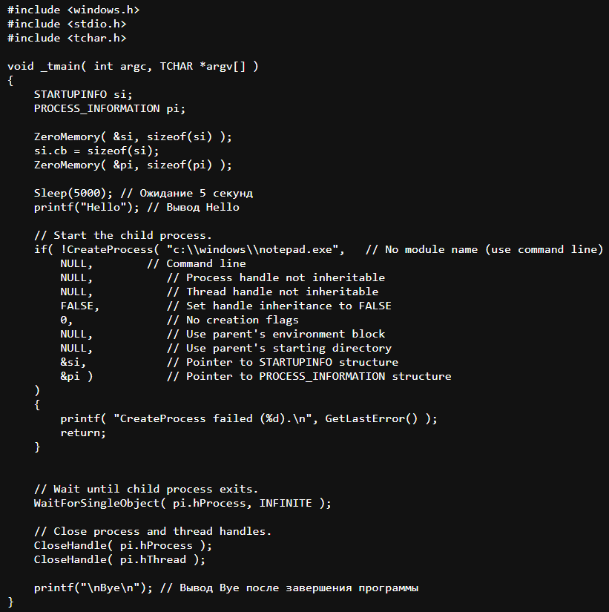

Результаты работы программы:

Запуск программы с ожиданием 5 секунд, выводом “Hello” и запуском процесса открытия блокнота

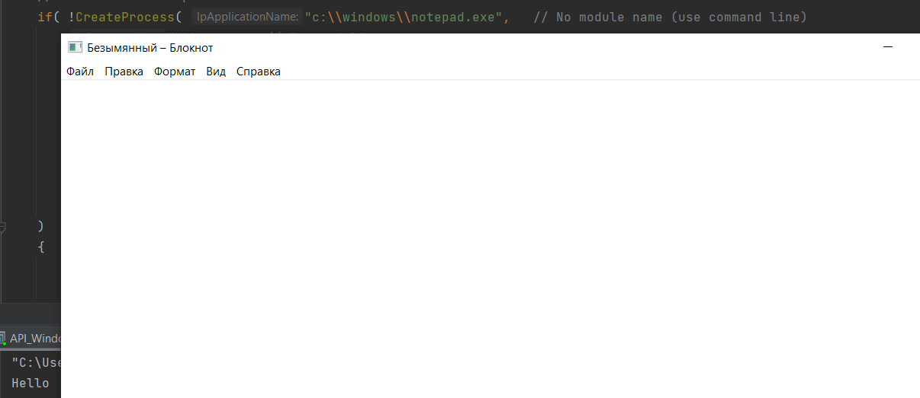

Вывод “Bye” после завершения процесса

